23 января 2016 г.

Умные теплые полы

с системой автоматизации от TIS
После получения большого количества вопросов по системе управления климатом, а именно управления водяными теплыми полами и радиаторами отопления. Я решил сделать обзор, который смог бы ответить на один важный вопрос, как энергоэффективно обогреть Ваше жилище?
Начнем с самого начала. Что предпочтительней теплый пол или батареи? В современном мире мы привыкли к комфорту, и микроклимат помещения играет важную роль для нас. Такие параметры как влажность и температура являются основополагающими. Давайте рассмотрим работу батарей и теплых полов.
Батареи.
Температура теплоносителя в батареях составляет около 70 градусов что ведет к значительным расходам энергии и пересушиванию воздуха. Используя батареи, мы получаем хорошо прогретую верхнюю часть комнаты у потолка и недогретую нижнюю у пола. В таких помещениях Мы часто испытываем некий дискомфорт от того что в зимнее время достаточно жарко, а ноги почему-то мерзнут. Если мы хотим получить температуру в комнате 20 градусов на среднем уровне, используя батареи отопления, температура у потолка будет равна порядка 23-25 градусов, а у пола 17 . Из-за постоянной циркуляции воздуха, батареи прокручивают много пыли и бактерий в рамках помещения.
Теплые полы
Температура теплоносителя в теплых полах составляет около 40 градусов, что ведет к значительной экономии энергии и не пересушивает воздух, из-за равномерного нагрева по всей площади пола, тепловой поток исключает возможность появления сквозняков. Для аллергиков будет важно узнать, что современные технологии теплых полов значительно уменьшают конвекционные процессы, что снижает движение пыли и бактерий в помещении. Используя теплый пол, мы получаем, в данном помещении, теплый комфортный низ и прохладный верх, при этом влажность помещения колеблется в приделах нормы. Как говорили наши предки: «Держи ноги в тепле, живот в голоде, а голову в холоде». Если мы хотим получить в комнате температуру 20 градусов, на среднем уровне, температура у пола будет приблизительно равна 25 градусам, а у потолка порядка 17 градусов.
Нормативные требования для теплого пола СНиП 41-01-2003, п.6.5.12
- 26 градусов температура пола для помещений с постоянным пребыванием людей
- 31 градус температура пола для помещений с временным пребыванием людей и обводных дорожек плавательных бассейнов.
Исходя из вышесказанного, подведем итог, использование теплого пола гораздо более энергоэффективно и комфортно, чем использование батарей. Но для каждого помещения логично использовать оба вида отопления, теплый пол как основной источник тепла и батареи вспомогательный. Но возникают вопросы:
Как эффективно управлять 2-мя контурами отопления в каждом помещении?
Как заставить включаться автоматически сначала теплые полы и при необходимости батареи?
На каком устройстве возможно выставить нужную температуру в помещении, чтобы ее понимали и теплые полы и батареи?
Решить данные вопросы очень просто. Они решаются с помощью системы автоматизации TIS (www.tisautomation.ru). Система TIS разработана для управления всеми инженерными системами дома, но сегодня мы остановимся только на управлении климатом.
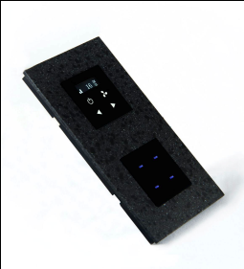
Ниже Вы можете видеть фото настенных панелей управления TIS.
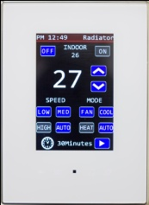
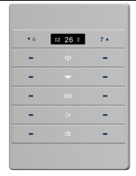
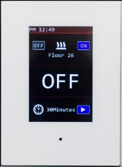

Система автоматизации дает нам возможность поддерживать в автоматическом режиме температуру, выставленную нами в конкретном помещении. Это достигается с помощью регулирования поступления теплоносителя в конкретный контур, и если теплый пол не сможет ее удержать, автоматика подключит батареи.

Теплый пол без труда способен отапливать помещения более комфортно и энергоэффективно, даже при очень низких температурах воздуха на улице, но батареи будут подключаться, и использоваться как дополнительное отопление при сильных морозах, наша страна с суровым климатом, Россия все-таки.
Скажу пару слов о коллекторах для теплых полов, так как они имеют свои нюансы. Коллектор теплого пола состоит из смесительного узла, который автоматически поддерживает температуру в коллекторе, прямого и обратного коллектора.
При выборе смесительного узла нужно обратить внимание на циркуляционный насос. Хороший насос потребляет мало электроэнергии и имеет хороший ресурс работы. На момент написания данной статьи, я обратил внимание на насосы Датской компании Grundfos Насос Alpha2 L 25-60, он имеет хорошие отзывы и одни из самых низких показателей потребления электроэнергии, максимальное потребление составляет 0,45 кВт, а минимальное 0,005кВт. Но, так как мы будем использовать систему автоматизации TIS, с помощью нее мы сможем уменьшить потребление электроэнергии насосом дополнительно. Теперь пару слов о коллекторе, он должен иметь на подающем патрубке расходомеры, а обратный патрубок должен быть оснащен контрольно-регулирующими и запорными вентилями на сервопривод (М30x1,5).
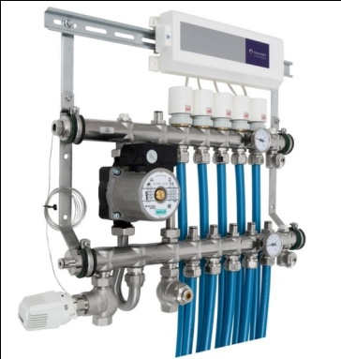
В собранном виде коллектор и смесительный модуль выглядят так. Для общей информации, все строители предпочитают работать с трубой REHAU PINK, она универсальная для всего, но после изучения продукции REHAU выяснилось, что существует труба для теплого пола REHAU RAUTHERM S 17x2 и ее большой плюс, что она идет в больших бухтах по 500 м и разработана специально для теплого пола.

Теперь о главном!
Как же осуществляется управление климатом конечным пользователем? На фото панели LUNA, вы видите страничку управления климатом, для справки, (LUNA-может управлять в одной зоне теплым полом, батареями и кондиционером).

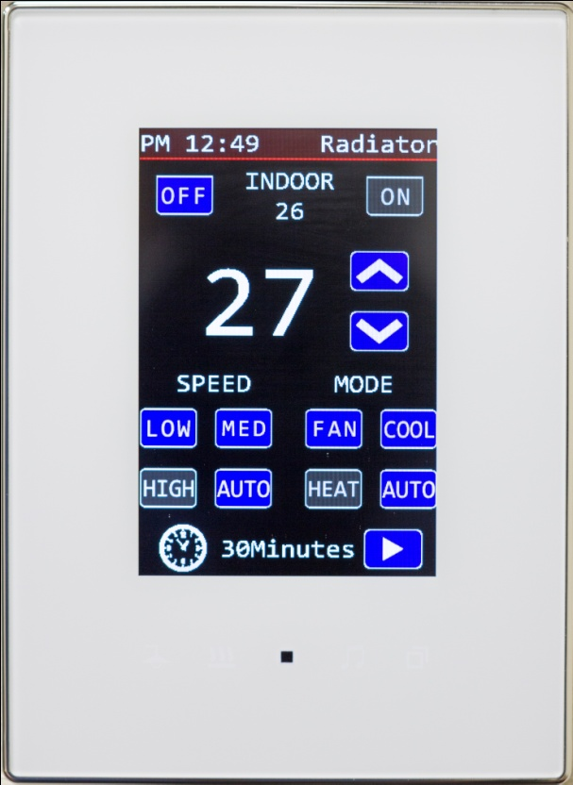
Для поддержания микроклимата в одном помещении, необходимо зайти на нужную страницу и выставить необходимую для Вас температуру, на панели это цифра 27 градусов. Температуру можно легко изменить, используя стрелки, справа от цифры 27, в большую или меньшую сторону. Панель имеет встроенный термодатчик, который измеряет реальную температуру в помещении, полученные данные выводятся в верхней части экрана, это цифра на панели 26 градусов. Таким образом, панель показывает одновременно две температуры, первая - реально существующая и вторая - желаемая. Это все действия, которые производятся пользователем.
Как же система TIS понимает, что и когда необходимо включать или выключать? Алгоритм роботы системы TIS по удержанию заданной температуры с помощью теплого пола и батарей следующий. Первое, мы определяем системе TIS основную группу обогрева, как правило, этой группой является теплый пол. При падении температуры в помещении, TIS включает теплый пол и нагревает помещение до нужной температуры в определенное нами для него время. Если в течение выставленного времени температура не достигает нужной , TIS подключает батареи и процесс ускоряется. По достижении выставленной температуры, система TIS отключает батареи. Если же, спустя определенное нами время, TIS не регистрирует снижение температуры, тогда, TIS отключает и теплый пол. Такие режимы, как правило, наблюдаются в начале отопительного периода или в его конце (в межсезонье, когда температура теплоносителя не соответствует нормам, в новостройках, пока дом не заселен процентов на 50, при резком наступлении морозов). В отопительный период, когда теплый пол прогрет, как правило, TIS регулирует температуру только им. Да, еще небольшая информация, система TIS, как правило, программируется на небольшую разбежку в температурах на один - два градуса, так как система имеет некую инертность, а человек не может различать такие малые перепады температуры, благодаря этому система работает более плавно, корректно и не изнашивается.
В заключении хотелось бы отметить, что система TIS способна не только создавать комфорт в помещении, но и значительно экономить Ваши средства по оплате за отопление. Для управления климатом Вам не нужно будет использовать дополнительных блоков управления климатом, так как панели TIS являются мульти задачными.

